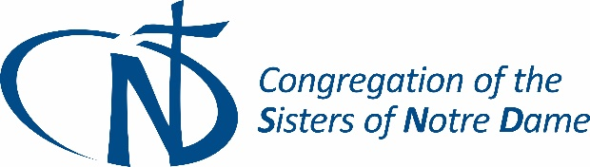
Berita-berita Terbaru
snd1.org ⏐ 8 Mei, 2017

4 Beira Terbaru di snd1.org
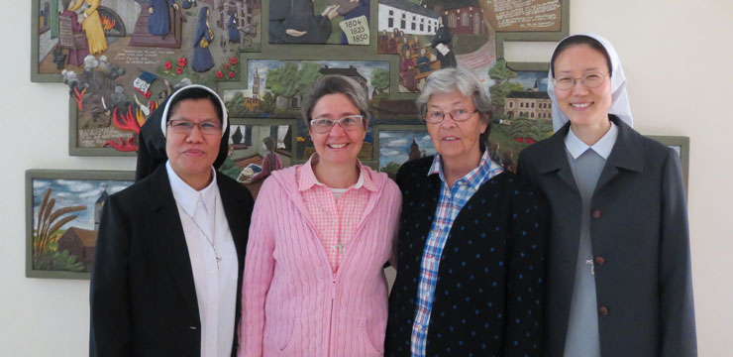 | 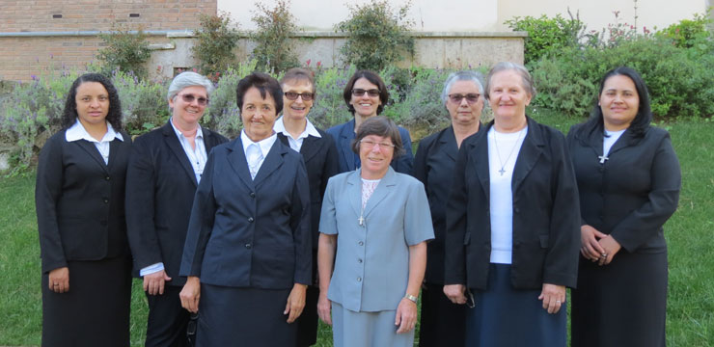
Pelatihan Komunitas Internasional, Roma, Itali | Pilgrim Brazilia di Rome, Italia
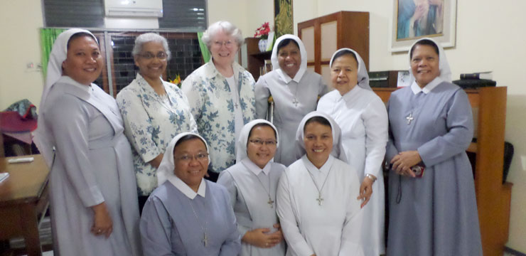 | 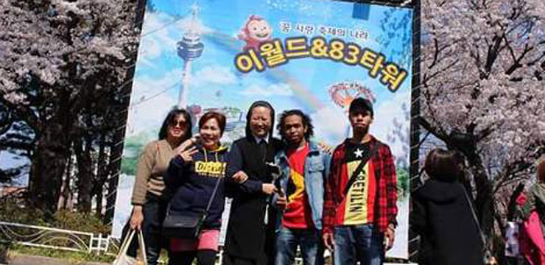
Program Pelatihan Kepemimpinan Jakarta, Indonesia | Piknik Musim Semi bersama para migran di Suncheon, South Korea
And More News in snd1.org

Laman Khusus snd1.org : Khusus.snd1.org (hanya untuk SND)
Kemudian login : Jika anda tidak paham dengan infologin untuk lama khusus dan Sumber-sumber SND, silakan hubungi sekretaris provinsi anda.

Program Misi “Ad Gentes” SND: Carilah dokumen itu di bawah “Documents / Program Misi “Ad Gentes” SND”
Dokumen Dana Kongregasi yangdibarui: Carilah dokumen itu di bawah “Dana Kongregasi”
Dan Berita-berita lain di laman khusus.snd1.org

Pusat Sumber Belajar snd1.org : sumber-sumber.snd1.org (hanya untuk SND)
Kemudian login : Jika anda tidak paham dengan infologin untuk lama khusus dan Sumber-sumber SND, silakan hubungi sekretaris provinsi anda.
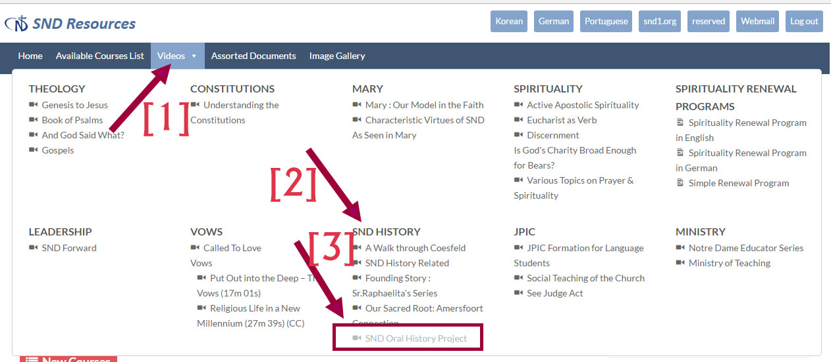
Video Proyek Sejarah Lisan SND : Carilah “Videos / Sejarah SND / Proyek Sejarah Lisan SND”
Video dalam Bahasa Jerman dengan teks bantuan dalam Bahasa Jerman. Beberapa video mempunyai teks bantuan (subtitle) dalam Bahasa Inggris, Portugis dan Korea.
Tambahan baru: dalam “Proyek Sejarah Lisan SND”
Subtitles B. Inggris:
Vechta / Suster Maria Anselma
Coesfeld / Suster Maria Irmgarde
Coesfeld / Suster Maria Thiatilde
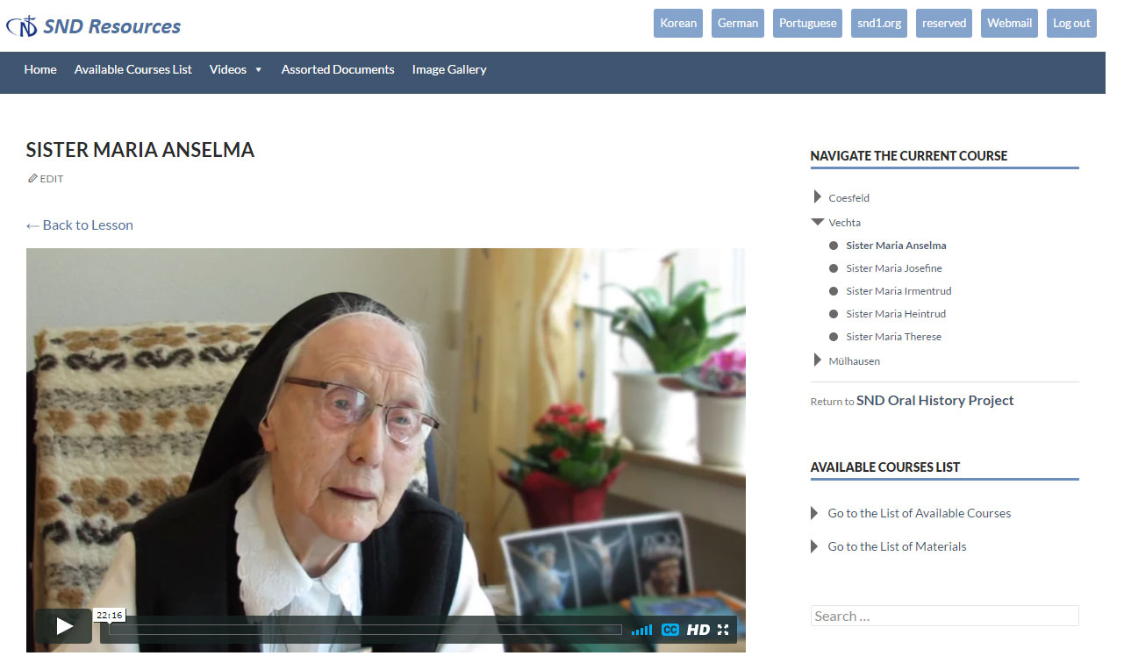
Subtitles Bahasa Portugis : Proyek Sejarah Lisan SND
Vechta / Suster Maria Heintrud
Vechta / Suster Maria Anselama
Mulhausen / Suster Maria Dorda
Mülhausen / Suster Erika Maria
Mülhausen / Suster Maria Mechtilde
Mülhausen / Suster Maria Ruthilde
Mülhausen / Suster Maria Severian
Coesfeld / Suster Maria Hatwig
Coesfeld / Suster Maria Hubertine
Subtitles Bahasa Korea: Proyek Sejarah Lisan SND
Coesfeld / Suster Maria Thiatilde
Topik-topik lain di sumber-sumber.snd1.org
Di bagian Sumber Pembelajaran SND ini, pada menu paling atas, klik "Daftar Kursus yang Tersedia", Anda akan terkejut melihat berapa banyak bahan yang diperbarui di sana. Nikmatilah!!!

